Bajkowe zagadki
1.Rzadko komu tyle przygód niezwykłych się zdarza, więc na pewno znacie imię sławnego żeglarza.
2. Jakie imiona mają braciszek i siostrzyczka. Którzy w lesie spotkali, chatkę zrobioną z pierniczka?
3. Za siedmioma górami, za siedmioma rzekami żyła sobie królewna z krasnoludkami Czy już wiesz, kto w tej chatce mieszka? No przecież, to proste! To..........
4. Chłopiec z bajki znany, z drewna wystrugany. Kiedy kłamał w głos strasznie rósł mu nos.
5. Jaka to dziewczynka ma roboty wiele, a na pięknym balu gubi pantofelek?
6.Tylko cal wysokości miała ta dzieweczka. Dlatego też jej imię brzmiało
7. Na podwórku je tępiono, kto powie dlaczego? Gdy podrosło łabędzie przyjęły je jak swego.
8.To bardzo znany miś, którego przyjacielem jest chłopiec - Krzyś. Czerwony kubraczek, wesoła mina, od zjedzenia miodu każdy dzień zaczyna.
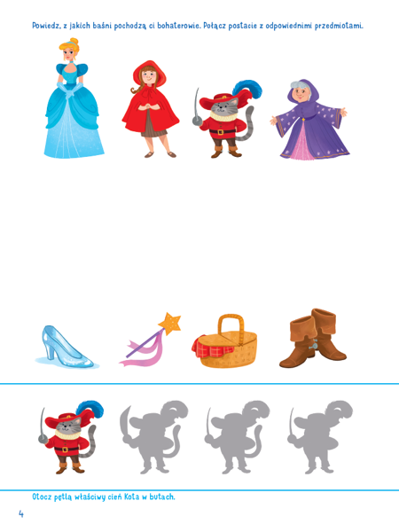
Powodzenia!

